张家港高级中学 2018－2019学年第一学期期中考试
高二年级生物试卷（选修）
一、单项选择题：每小题只有一个选项符合题意(本题包括20小题，每小题2分，共40分)
1、1.下列有关孟德尔豌豆杂交实验的叙述,正确的是( )
A.孟德尔在豌豆开花时进行去雄和授粉,实现亲本的杂交
B.孟德尔研究豌豆花的构造,但无须考虑雌蕊、雄蕊的发育程度
C.孟德尔根据亲本中不同个体表现型来判断亲本是否纯合
D.孟德尔利用了豌豆自花传粉、闭花受粉的特性
2、下列有关孟德尔遗传定律的说法错误的是
A．叶绿体基因控制的性状遗传不遵循孟德尔遗传定律
B．受精时，雌雄配子的结合是随机的，这是得出孟德尔遗传定律的条件之一
C．孟德尔发现分离定律与自由组合定律的过程运用了假说—演绎法
D．杂合子与纯合子基因组成不同，性状表现也不同
3、已知子代遗传因子组成及比例为：1YYRR：1YYrr：1YyRR：1Yyrr：2YYRr：2YyRr，按自由组合规律推测双亲的遗传因子是
A．YYRR×YYRr B．YYRr×YyRr C．YyRr×YyRr D．Yyrr×YyRr
4、关于细胞分裂的图象，下列说法正确的是
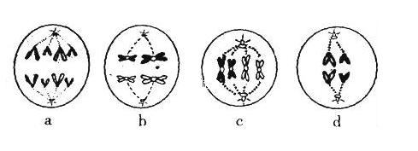
A．a图与b图所示细胞染色体数不同，染色单体数相同
B．b图和c图所示细胞各含有2个四分体
C．c图和d图所示细胞具有相同的染色体数和不同的染色单体数
D．图中所有细胞可以属于同一生物体
5.细胞分裂过程中一条染色体上DNA含量的变化情况如下图所示。下列叙述错误的是
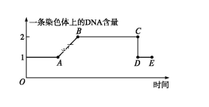
A.AB可表示DNA分子复制 B.DE可表示减数第二次分裂全过程
C.CD可表示染色体的着丝点分裂 D.BC包括有丝分裂前期和中期
6、关于染色体、DNA、基因关系的叙述正确的是
A．DNA是染色体的唯一成分 B．一个DNA分子上只有一个基因
C．基因是DNA分子上有遗传效应的片段 D．三者的基本结构单位都是脱氧核苷酸
7、下列关于人类性别决定与伴性遗传的叙述，正确的是
A．性染色体上的基因都与性别决定有关 B．性染色体上的基因都伴随性染色体遗传
C．生殖细胞中只表达性染色体上的基因 D．初级精母细胞和次级精母细胞中都含Y染色体
8、某研究人员模拟肺炎双球菌转化实验，进行了以下4个实验：
①S型菌的DNA＋DNA酶→加入R型菌→注射入小鼠
②R型菌的DNA＋DNA酶→加入S型菌→注射入小鼠
③（R型菌＋DNA酶）→高温加热后冷却→加入S型菌的DNA→注射入小鼠
④（S型菌＋DNA酶）→高温加热后冷却→加入R型菌的DNA→注射入小鼠
以上4个实验中小鼠存活的情况依次是
A．存活、死亡、存活、死亡 B．存活、存活、死亡、死亡
C．死亡、死亡、存活、存活 D．存活、死亡、存活、存活
9、用TMV型和HRV型病毒分别感染烟草，都会使烟草得花叶病，并都能从染病的烟草叶中分离出各自的子代病毒。将TMV型病毒的蛋白质与HRV型病毒的RNA结合到一起，组成一个组合型病毒，用这个病毒去感染烟草，则在烟草体内分离出来的子代病毒为
A.TMV型蛋白质和HRV型RNA B．TMV型RNA和HRV型蛋白质
C.TMV型蛋白质和TMV型RNA D．HRV型蛋白质和HRV型RNA
10、下列有关生物体遗传物质的叙述，正确的是
A．豌豆的遗传物质主要是DNA B．酵母菌的遗传物质主要分布在染色体上
C．T₂噬菌体的遗传物质含有硫元素
D. 烟草花叶病毒的遗传物质水解产生4种脱氧核苷酸
b
a
c
11、右图核苷酸结构，下列关于核苷酸的叙述不正确的是[来源:学。科。网Z。X。X。K]
A．图中a为磷酸，b为五碳糖 B．RNA中的b为核糖
C．烟草细胞内c共有4种 D．噬菌体内这样的结构有4种
12、艾弗里和同事用R型和S型肺炎双球菌进行实验，结果如下表。从表可知
实验组号 | 接种菌型 | 加入S型菌物质 | 培养皿长菌情况
① | R | 蛋白质 | R型
② | R | 荚膜多糖 | R型
③ | R | DNA | R型、S型
④ | R | DNA（经DNA酶处理） | R型
A.①不能证明S型菌的蛋白质不是转化因子 B.②说明S型菌的荚膜多糖有酶活性
C.③和④说明S型菌的DNA是转化因子 D.①~④说明DNA是主要的遗传物质
13、下列关于探索DNA 是遗传物质的实验,叙述正确的是
A.格里菲思实验证明DNA 可以改变生物体的遗传性状
B.艾弗里实验证明从S型肺炎双球菌中提取的DNA 可以使小鼠死亡
C.赫尔希和蔡斯实验中离心后细菌主要存在于沉淀中
D.赫尔希和蔡斯实验中细菌裂解后得到的噬菌体都带有³²P 标记
14、关于右图正确的说法有
①表示DNA复制过程 ②表示转录过程
③图中共有5种碱基 ④图中共有6种核苷酸
⑤图中共有5种核苷酸 ⑥图中只有一种单糖
A．②③④ B．④⑤⑥ C．①②③ D．①③⑤
15、下图为原核细胞中转录、翻译的示意图。据图判断，下列描述中不正确的是
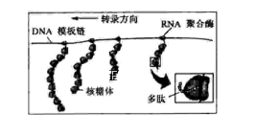
A．图中表示4条多肽链正在合成
B．转录尚未结束，翻译即已开始
C．多个核糖体共同完成多条肽链的翻译
D．一个基因在短时间内可表达出多条多肽链
16.一双链DNA分子在解旋时，一条链上的G变成C，则DNA分子经n次复制后，发生差错的DNA分子占 ：A 1/2 B 1/(2n-1) C 1/2n D 1/(2n+1)
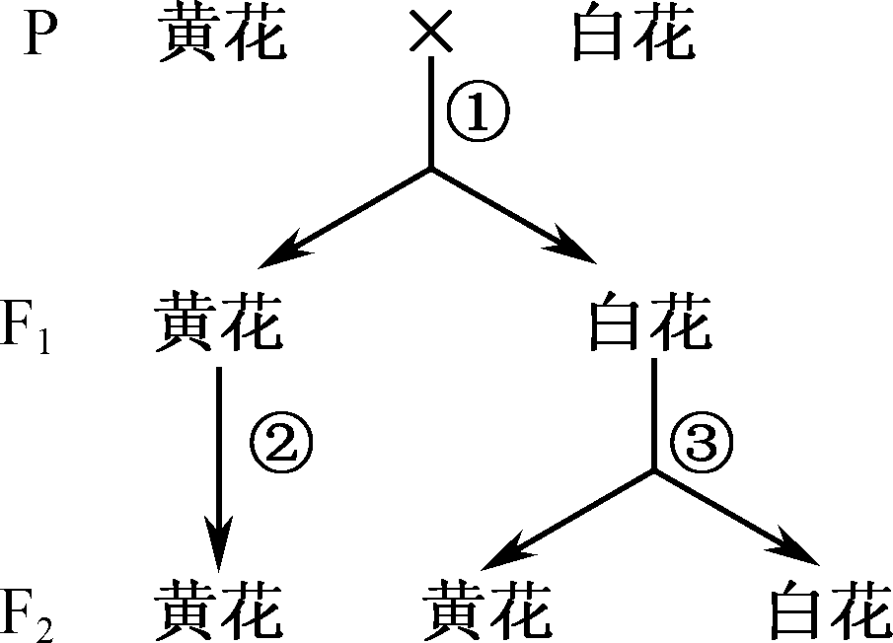
17、南瓜的花色由一对等位基因控制。相关杂交实验及结果如右图所示。下列说法不正确的是：
A. F₁的表现型及其比例可验证基因的分离定律
B. 由过程③可知白色是显性性状
C. F₂中黄花与白花的比例是5∶3
D. F₁与F₂中白花个体的基因型相同

18.下图为真核生物染色体上DNA分子复制过程示意图,有关叙述错误的是
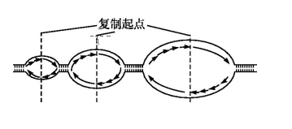

A.图中DNA分子复制是从多个起点同时开始的
B.图中DNA分子复制是边解旋边双向复制的
C.真核生物DNA分子复制过程需要解旋酶
D.真核生物的这种复制方式提高了复制速率
19.下面为含有四种碱基的DNA分子结构示意图,下列对该图的描述,正确的是
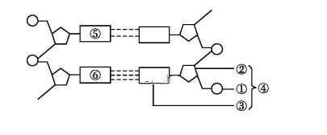

A.③有可能是碱基A B.②和③相间排列,构成DNA分子的基本骨架
C.①②③中特有的元素分别是P、C和N D.与⑤有关的碱基对一定是A—T
20、下图为真核细胞DNA复制过程的模式图,据图分析,下列相关叙述错误的是
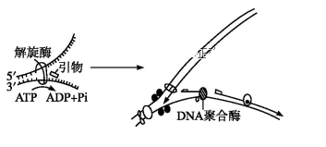
A.由图示得知,DNA分子复制的方式是半保留复制
B.解旋酶能使双链DNA解开,但需要消耗ATP
C.子代DNA分子的两条链是反向平行排列的
D.DNA在复制过程中是先进行解旋,后半保留复制

二．多项选择题(本题包括5小题，每小题3分，共15分)
21、下列有关孟德尔豌豆杂交实验的叙述，不正确的是
A. 孟德尔在豌豆开花时进行去雄和授粉，实现亲本的杂交
B. 孟德尔研究豌豆花的构造，但无需考虑雌蕊、雄蕊的发育程度
C. 孟德尔利用了豌豆自花传粉、闭花受粉的特性
D. 孟德尔根据亲本中不同个体表现型来判断亲本是否纯合
22、下列各图所表示的生物学意义，正确的说法是
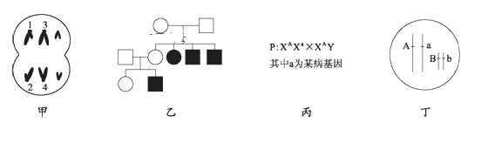
A．甲图表示减数第二次分裂后期
B．乙图中黑方框图表示患者，可以推断出该病为伴X染色体隐性遗传病
C．丙图表示的一对夫妇，如产生的后代是一个男孩，该男孩是患者的概率为1/2
D．丁图中生物自交产生AaBB后代的概率为1/8
23. 下列关于DNA和RNA的叙述，不正确的是
A. 原核细胞内DNA的合成不需要DNA聚合酶
B. 真核细胞内DNA和RNA的合成都在细胞核内完成
C. 肺炎双球菌转化实验证实了细胞内的DNA和RNA都是遗传物质
D. 原核细胞和真核细胞中基因表达出蛋白质都需要DNA和RNA的参与
24. 下图为一只果蝇两条染色体上部分基因分布示意图，下列叙述正确的是
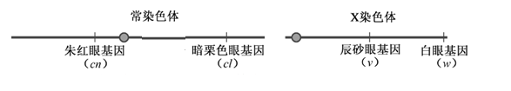
A. 朱红眼基因cn、暗栗色眼基因cl为一对等位基因
B. 在有丝分裂中期，X染色体和常染色体的着丝点都排列在赤道板上
C. 在有丝分裂后期，基因cn、cl、v、w会出现在细胞的同一极
D. 在减数第二次分裂后期，基因cn、cl、v、w可出现在细胞的同一极

25、下列有关基因控制蛋白质合成的叙述，不正确的是：
A．一个密码子只决定一种氨基酸，一种氨基酸只由一种tRNA转运
B．该过程需要有三个高能磷酸键的ATP提供能量
C．该过程一定遵循碱基互补配对原则，即A一定与T配对，G一定与C配对
D．DNA转录和翻译的原料分别是核糖核苷酸和氨基酸

高二年级生物答案卷（选修）
三．非选择题：（本题包括8小题，共计65分）
26、（12分）下列示意图分别表示某雌性动物(2n＝4)体内细胞正常分裂过程中不同时期细胞内染色体、染色单体和核DNA含量的关系，以及细胞分裂图像。请分析并回答：
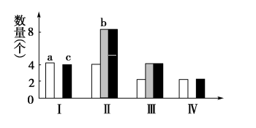
图1
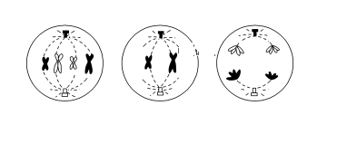
甲 乙 丙
图2
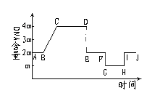
图3
(1)图2中表示体细胞分裂时期的是________。
(2)图1中Ⅲ的数量关系对应于图2中的________，图2中丙所示的细胞对应图1中的________。
(3)图1中的数量关系由Ⅰ变化为Ⅱ的过程，细胞核内主要发生变化的分子是________；由Ⅱ变化为Ⅲ，相当于图2中的________过程。
(4)符合图1中Ⅳ所示数量关系的某细胞名称是________ 。与图1中________对应的细胞内不可能存在同源染色体。
（5）若该动物的基因型为AaBb（两对基因位于两对同源染色体上），一般情况下，图甲细胞下一个时期移向同一极的基因是________ __，
图丙细胞移向同一极的基因是__________ _ 。
（6）图（3）HI表示发生了 作用。接下来细胞增殖方式 。
图2中丙所示的细胞对应图3中的________。

27、（8分）某种野生植物有紫花和白花两种表现型，已知紫花形成的生物化学途径是：
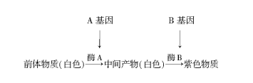
A和a、B和b两对基因独立遗传，A对a、B对b为显性。基因型不同的两白花植株杂交，F₁植株中紫花∶白花＝1∶1。若将F₁紫花植株自交，所得F₂植株中紫花∶白花＝9∶7。
请回答下列问题。(1)从紫花形成的途径可知，紫花性状由________对基因控制。
(2)根据F₁紫花植株自交的结果，可以推测F₁紫花植株的基因型是________，F₁其自交所得F₂中，白花植株纯合子的基因型是__________________ 。F₁紫花植株测交后表现型及比例 。[来源:学科网]
(3)推测两亲本白花植株的杂交组合(基因型)是_________ _或__________ ； (4)紫花形成的生物化学途径中，若中间产物是红色(形成红花)，那么基因型为AaBb的植株自交，子一代植株的表现型及比例为________________。AaBb测交子一代植株的表现型及比例子一代植株的表现型及比例为________________。

28．（8分）已知果蝇中灰身与黑身是一对相对性状(B、b)，红眼与白眼是一对相对性状(R、r)。现有两只亲代果蝇杂交得到以下子代类型和比例：
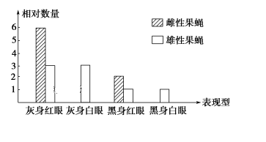

(1)控制黑身与灰身的基因位于________；控制红眼与白眼的基因位于________，这两对基因遗传时遵循________ 定律。
(2)雌性亲本的基因型及表现型为________________ ，雄性亲本的基因型及表现型为__________________ 。
(3)子代表现型为灰身红眼的雌果蝇中，纯合子与杂合子的比例为_____ 。
(4)子代雄蝇中，灰身白眼的基因型为____ ，黑身红眼的基因型为____ 。 [来源:学科网ZXXK]
29．（7分）1952年，赫尔希和蔡斯利用同位素标记法完成了著名的噬菌体侵染细菌的实验，下面是实验的部分步骤，据图回答下列问题：
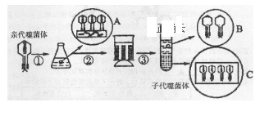[来源:学.科.网]

（1）若图中C有大量的放射性，则进入大肠杆菌体内的是用__________（填“³²P”或“³⁵S”）标记的_____ _____。
（2）在理论上上层液放射性应该为0，其原因是______ ____没有进入到大肠杆菌内部
（3）一个双链均被标记的噬菌体，用这个噬菌体侵染只含的大肠杆菌，共释放出100个子代噬菌体。含与只含的子代噬菌体的比例为 （2分）
（4）噬菌体侵染细菌之后，合成新的噬菌体蛋白质外壳需要（ ）
A．细菌的DNA及其氨基酸 B．噬菌体的DNA及其氨基酸
C．噬菌体的DNA和细菌的氨基酸 D．细菌的DNA及其噬菌体的氨基酸
（5）在氮源为¹⁴N和¹⁵N的培养基上生长的大肠杆菌，其DNA分子分别为¹⁴N—DNA（相对分子质量为a）和¹⁵N—DNA（相对分子质量为b）。将只含¹⁵N—DNA的亲代大肠杆菌转移到含¹⁴N的培养基上，连续繁殖两代（I和II），用某种离心方法分离得到的结果如下图所示。预计第III代DNA分子含有¹⁵N的链占全部DNA链的比例为
30、（7分）已知果蝇红眼对白眼为显性,其基因位于X染色体上,用A或a表示。下图表示果蝇的减数分裂过程。请据图回答问题。
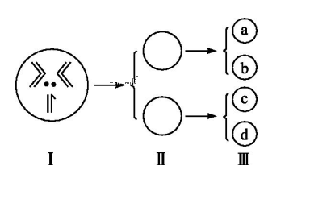
(1)图Ⅱ的细胞叫 。每个细胞内有 对同源染色体,染色单体数目为 条。
(2)若图示的果蝇与白眼果蝇杂交,后代中出现了红眼,请在图Ⅰ中标出眼色基因。该果蝇的基因型为 。
(3)如果图示的果蝇为红眼,图Ⅲ中的a与一只红眼果蝇的卵细胞结合形成的合子发育成了一只白眼果蝇,该白眼果蝇的性别是 。若b也与该红眼果蝇产生的卵细胞结合,则发育成的果蝇表现型为 。

31.(7分)某种羊的性别决定为XY型。已知其有角和无角由位于常染色体上的等位基因(N/n)控制;黑毛和白毛由等位基因(M/m)控制,且黑毛对白毛为显性。回答下列问题。
(1)公羊中基因型为NN或Nn的表现为有角,nn无角;母羊中基因型为NN的表现为有角,nn或Nn无角。若多对杂合体公羊与杂合体母羊杂交,则理论上,子一代群体中母羊的表现型及其比例为 ;公羊的表现型及其比例为 。
(2)某同学为了确定M/m是位于X染色体上,还是位于常染色体上,让多对纯合黑毛母羊与纯合白毛公羊交配,子二代中黑毛∶白毛=3∶1,我们认为根据这一实验数据,不能确定M/m是位于X染色体上,还是位于常染色体上,还需要补充数据,如统计子二代中白毛个体的性别比例,若 ,则说明M/m是位于X染色体上;若 ,则说明M/m是位于常染色体上。
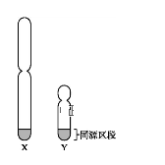
(3)一般来说,对于性别决定为XY型的动物群体而言,当一对等位基因(如A/a)位于常染色体上时,基因型有 种;当其仅位于X染色体上时,基因型有 种;当其位于X和Y染色体的同源区段时(如图所示),基因型有 种。
32（8分下图为甲病(A—a)和乙病(B—b)的遗传系谱图,其中乙病为伴性遗传病,请回答下列问题。
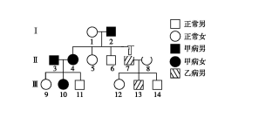

(1)甲病属于 ,乙病属于 。
A.常染色体显性遗传病 B.常染色体隐性遗传病
C.伴X染色体显性遗传病 D.伴X染色体隐性遗传病 E.伴Y染色体遗传病
(2)Ⅱ-5为纯合子的概率是 ,Ⅱ-6的基因型为 ,Ⅲ-13的致病基因来自于 。
(3)假如Ⅲ-10和Ⅲ-13结婚,生育的孩子患甲病的概率是 ,患乙病的概率是 ,不患病的概率是 。

33. （8分）长链非编码RNA（lncRNA）是长度大于200个碱基，具有多种调控功能的一类RNA分子。下图表示细胞中lncRNA的产生及发挥调控功能的几种方式，请回答下列问题：
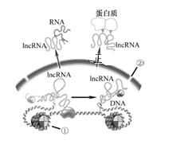
（1）细胞核内各种RNA的合成都以 为原料，催化该反应的酶是 。
（2）转录产生的RNA中，提供信息指导氨基酸分子合成多肽链的是 ，此过程中还需要的RNA有 。
（3）lncRNA前体加工成熟后，有的与核内 （图示①）中的DNA结合，有的能穿过 （图示②）与细胞质中的蛋白质或RNA分子结合，发挥相应的调控作用。
（4）一段原核生物的mRNA通过翻译可合成一条含有11个肽键的多肽,则此mRNA分子至少含有的碱基个数 合成这段多肽需要的tRNA数目 。
高二年级生物试卷（选修）答案
1——5： DDBDB
6——10：CBDDB
11——15：CCCAA
16——20：ADADD
21：ABD
22：ACD
23：ABC
24：BCD
25：ABC
26、 (1) 甲 (2)乙 Ⅱ (3)DNA复制 丙→乙 (4)卵细胞或第二极体 Ⅲ和Ⅳ（5）A、a、B、b AABB或AAbb或aaBB或aabb （6） 受精作用 有丝分裂 CD

27、（1）两 （2）AaBb aaBB、Aabb、aabb 紫花∶白花=3∶1
（3）Aabb×aaBB AAbb×aaBb
（4）紫花∶红花∶白花=9∶3∶4[来源:学&科&网Z&X&X&K]

28、 (1)常染色体 X染色体 自由组合
(2)BbX^{R}X^{r}、灰身红眼 BbX^{R}Y、灰身红眼
(3)1∶5 (4)BBX^{r}Y或BbX^{r}Y bbX^{R}Y

29、（1）³²P 噬菌体DNA （2）噬菌体蛋白质外壳
（3）1:49 （4）C (5)1/8

30、(1)有角∶无角=1∶3 有角∶无角=3∶1
(2)白色个体全为雄性 白色个体中雄性∶雌性=1∶1
(3)3 5 7

31、(1)次级精母细胞 0 8或0
(2)如图所示 X^{A}Y
(3)雄性 红眼雄果蝇或白眼雄果蝇

32、(1)A D
(2)1/2 aaX^{B}Y Ⅱ-8
(3)2/3 1/8 7/24

33、（8分）
（1）四种核糖核苷酸 RNA聚合酶
（2）mRNA（信使RNA） tRNA和rRNA（转运RNA和核糖体RNA）
（3）染色质 核孔
（4）36 12

